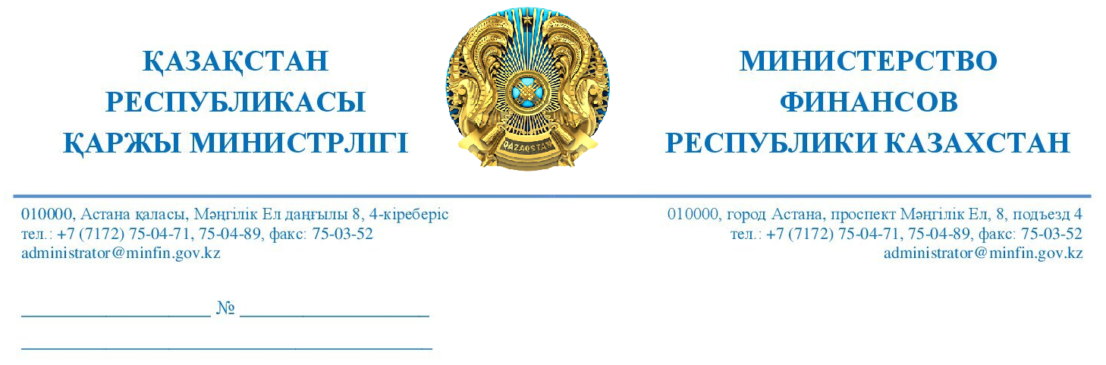
Агентство Республики Казахстан по регулированию и развитию финансового рынка
Национальная палата предпринимателей Республики Казахстан «Атамекен»
Международный финансовый центр «Астана»
Astana International Exchange (AIX)
АО «Казахстанская фондовая биржа»

Министерство финансов Республики Казахстан сообщает, что в настоящее время в рамках Программы «Хабы управления и раскрытия информации в области устойчивого развития» Программа развития ООН (далее – ПРООН) инициировала работу по разработке дорожной карты и оценке готовности внедрения в Республике Казахстан новых стандартов МСФО S1, S2. Реализация данной инициативы позволит укрепить систему устойчивого финансирования Казахстана, повысить прозрачность отчетности и управленческих практик, а также приблизить национальную финансовую систему к международным стандартам.
В этой связи, компанией Ernst and Young Advisory LLP (далее — EY) ведётся работа по разработке проекта Дорожной карты по внедрению стандартов МСФО S1/S2 (далее — проект Дорожной карты). В целях учёта мнений заинтересованных сторон в Дорожной карте на неделе с 17 ноября 2025 года вам будет направлен проект Дорожной карты для рассмотрения и комментирования. После получения ваших предложений и замечаний в письменной форме, будут согласованы даты проведения консультаций в формате онлайн-звонков с участием представителей Министерства финансов Республики Казахстан, ПРООН и компании EY на неделе с 24 ноября 2025 г., на которых детально будут обсуждаться поступившие комментарии.
Дополнительно сообщаем, что после финализации Дорожной карты с учётом всех замечаний и предложений на неделе с 8 декабря 2025 будет проведён Круглый стол, организованный ПРООН, на котором будет презентована финальная версия Дорожной карты. Детали по данному мероприятию будут предоставлены позже.
В связи с вышеперечисленным, просим представителей Агентства Республики Казахстан по регулированию и развитию финансового рынка, Национальной палаты предпринимателей Республики Казахстан «Атамекен», Международного финансового центра «Астана», Astana International Exchange (AIX) и АО «Казахстанская фондовая биржа» своевременно предоставить предложения и комментарии к проекту Дорожной карты и принять участие в обсуждениях.

Директор Департамента
методологии бухгалтерского учета,
аудита и оценки А. Калиева

Кусанова Р
8 (7172) 75-04-56
r.kusanovaa@minfin.gov

